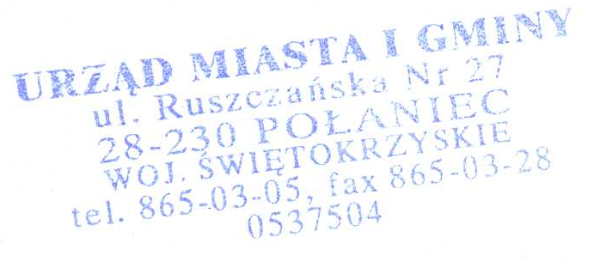

O G Ł O S Z E N I E

Burmistrz Miasta i Gminy w Połańcu organizuje akcję „niedziela z dowodem osobistym”, dlatego biuro dowodów osobistych przy Urzędzie Miasta i Gminy
w Połańcu będzie czynne w niedzielę 2 września b.r.
w godzinach od 8 do 18 –tej.
Powyższe ma na celu umożliwić złożenie wniosku o wymianę starego dowodu osobistego osobom, które nie mogą tego dokonać w dni robocze.
Ponadto, 2 września w Urzędzie Miasta i Gminy
w Połańcu dyżur będzie pełnił również fotograf, wobec powyższego zdjęcia do dowodu będzie można wykonać przed złożeniem wniosku.


